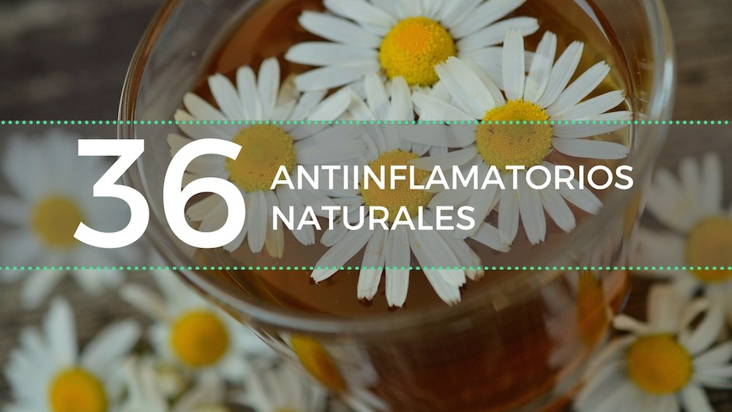
Cada vez más personas buscan una alternativa a los efectos secundarios de los medicamentos convencionales, alternativa que han encontrado con los antiinflamatorios naturales.
Hay ocasiones donde el uso de antiinflamatorios es muy recomendable. Los antiinflamatorios, naturales o no, recuperan el flujo sanguíneo normal y reduce la inflamación, además del dolor. La inflamación es parte de una respuesta inmune del cuerpo.
El uso prolongado de antiinflamatorios farmacéuticos tiene a la larga efectos secundarios, como pueden ser irritabilidad para la pared del estómago, úlceras y hemorragias gástricas, descalcificación, osteoporosis, irritabilidad, obesidad, diabetes mellitus. Además, a las personas alérgicas a este tipo de medicamentos les pueden provocar erupciones, fiebre, migrañas, mareos, vómitos, entre otros.
Dentro de las plantas medicinales, encontramos muchas con propiedades antiinflamatorias. Depende del tejido afectado se usará una u otra. Para esto, necesitarás el asesoramiento de un profesional de la medicina.
- Aceite de oliva.
- Aceite de onagra.
- Aguacate.
- Ajo.
- Aloe Vera.
- Apio.
- Arándanos.
- Árnica.
- Ashwagandha.
- Astaxantina.
- Boniato.
- Brócoli.
- Caléndula.
- Canela.
- Cardamomo.
- Cola de caballo.
- Coliflor.
- Cúrcuma.
- Espirulina.
- Grosellero negro.
- Hárpago.
- Jengibre.
- Laurel.
- Lima.
- Lino o linaza.
- Manzanilla.
- Noni.
- Papaya.
- Piña.
- Regaliz.
- Reina de los Prados.
- Romero.
- Salvia.
- Te verde.
- Tila.
- Uña de gato.
A modo de síntesis, podemos usar algunos de ellos para:
- Vías respiratorias: salvia, lima, cardamomo. Laringe, faringe: canela, lima.
- Dolores reumáticos: Hárpago, romero, cúrcuma, grosellero negro, jengibre, cola de caballo, reina de los prados.
- Articulares: cúrcuma, romero, cola de caballo, jengibre, lino o linaza, laurel, tila, ajo, cardamomo, árnica.
- Urinarios: grosellero negro.
- Hepáticos: cúrcuma.
- Digestivos: Uña de gato, manzanilla, canela.
- Traumatismos: cremas a base de clavo, árnica.
Las plantas medicinales también tienen contraindicaciones y efectos secundarios, aunque en la mayoría de los casos leves, así que deberas de consultar con tu médico de cabecera antes de empezar tratamiento con cualquiera de ellas.
Seguir leyendo: http://ecoinventos.com/antiinflamatorios-naturales/#ixzz4YUHCTXTc

